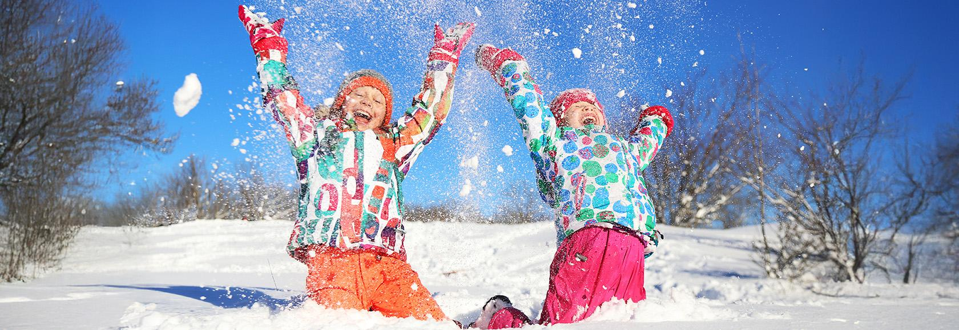**Zaprzyjaźnij się z zimą**

Zimowa aura zachęca do aktywności na świeżym powietrzu. By w pełni cieszyć się z uroków zimy, dowiedz się, jak chronić siebie i innych przed skutkami urazów i niskich temperatur

Ruch zimą na świeżym powietrzu wspomaga układ odpornościowy, sprzyja dotlenieniu organizmu, a przy okazji pozwala się odprężyć. Aby jazda na nartach, łyżwach lub snowboardzie była przyjemna, musi być również bezpieczna. Przed wyjazdem  na ferie pamiętaj o podstawowych zasadach bezpieczeństwa.

**W góry, w góry miły bracie**

Góry to najpopularniejszy kierunek zimowych wyjazdów. Możesz tam zarówno chodzić na spacery, jak i uprawiać sporty zimowe.

**Ostrożnie na stoku**

Jeżdżąc na nartach i snowbordzie wzmacniasz jednocześnie wiele partii mięśni m.in. nóg, pośladków czy brzucha. Pamiętaj, że na stoku łatwo o kontuzję. Ryzyko wypadku możesz zminimalizować, jeśli będziesz przestrzegać podstawowych zasad bezpieczeństwa.

* Dostosuj szybkość jazdy do własnych umiejętności, rodzaju i stanu trasy.
* Jadąc obok innych, pamiętaj o zachowaniu bezpiecznej odległości.
* Sprawdzaj oznaczenia trudności szlaku.
* Zatrzymując się na stoku, zawsze zjeżdżaj na pobocze trasy.
* Używaj jaskrawych ubrań, najlepiej wyposażonych w elementy odblaskowe.
* Zabieraj ze sobą dokumenty oraz oznaczenia z informacją o grupie krwi lub przewlekłych chorobach (np. cukrzyca, epilepsja).
* Widząc zdarzenie na stoku, zatrzymaj się i udziel pierwszej pomocy lub powiadom służby ratunkowe.

Ważne: W sytuacjach bezpośredniego nagłego zagrożenia życia lub zdrowia zadzwoń pod numer 112 lub 999 i wezwij zespół ratownictwa medycznego.

Podczas wędrówek po górach zimą można cieszyć pustymi szlakami i pięknymi krajobrazami. Przed wyjściem w góry:

* Sprawdź prognozę pogody.
* Ubieraj się warstwowo, tak, by dokładać lub odejmować kolejne warstwy w zależności od potrzeb.
* Upewnij się, że nie ma zagrożenia lawinowego.
* Dobrze zaplanuj trasę, gdyż zimą w górach jest ciemno, a dzień jest krótki.
* Dostosuj trasę  do własnych możliwości i kondycji.

**Bezpiecznie na lodowisku**

Nawet jeśli nie wyjeżdżasz na ferie, to uroki zimy docenisz, wybierając się na łyżwy na sztuczne lodowisko w swojej miejscowości. To doskonały sposób, aby zimą zadbać o formę i wzmocnić niemal wszystkie partie mięśni, a przy okazji spalić trochę kalorii. O czym musisz wiedzieć, zanim postawisz pierwsze kroki na lodzie?

* Korzystaj tylko ze sztucznych lodowisk. Stawy, rzeki i jeziora pokryte lodem mogą być niebezpieczne.
* Strój na łyżwy powinien zapewniać swobodę ruchów, ale nie może być zbyt być luźny. Wszelkie powiewające elementy ubrania mogą zagrażać bezpieczeństwu jazdy.
* Chociaż noszenie kasku na lodowisku zwykle nie jest obowiązkowe, to najrozsądniej jest go założyć. Szczególnie ważne jest to w przypadku dzieci i początkujących łyżwiarzy.
* Zachowaj bezpieczną odległość wobec innych uczestników lodowiska.

Pamiętaj o rozgrzewce! Odpowiednie przygotowanie fizyczne zmniejsza ryzyko urazów i kontuzji.

**Zapobiegaj zmarznięciu i odmrożeniu**

Ruch na świeżym powietrzu to samo zdrowie. Jednak zmiany temperatury, mróz i śnieg mogą prowadzić do przemarznięcia, wychłodzenia i odmrożenia. Dochodzi do niego, gdy z powodu niskiej temperatury zostaną uszkodzone tkanki, zwłaszcza palców dłoni i stóp, nosa, policzków czy uszu. Jak się zachować, by uniknąć odmrożenia?

* Ubieraj się odpowiednio do pogody, najlepiej warstwowo, czyli na cebulkę.
* Unikaj ryzyka przemoczenia i wyziębienia, a także zadbaj o to, aby jak najszybciej zmienić przemoczoną odzież.
* Stosuj kremy ochronne na skórę twarzy i dłoni.
* Na mrozie staraj się dużo ruszać, a zwłaszcza poruszać rękami i nogami, co poprawi krążenie krwi.
* Jeśli jesteś zmęczony, skracaj wycieczkę i poszukaj ciepłego schronienia.

**Opieka zdrowotna podczas ferii**

Jeśli wyjeżdżasz na ferie poza miejsce zamieszkania i zachorujesz, możesz skorzystać z pomocy [lekarza POZ](https://pacjent.gov.pl/system-opieki-zdrowotnej/co-moze-ci-zaoferowac-lekarz) w całej Polsce. Gdy zdarzy się to poza godzinami pracy przychodni, w każdym miejscu Polski możesz skorzystać z pomocy w dowolnym punkcie nocnej i świątecznej opieki zdrowotnej.

Punkty działają całodobowo w weekendy, święta oraz w dni powszednie od godziny 18.00 do 8.00 rano następnego dnia. Możesz się tam zgłosić, w sytuacji:

* nagłego zachorowania
* pogorszenia się stanu zdrowia
* bólu głowy czy brzucha, które nie ustępują pomimo przyjęcia środków przeciwbólowych.

**Jedziesz za granicę – weź kartę EKUZ**

Wybierasz się na ferie do jednego z krajów Unii Europejskiej lub EFTA (Islandii, Liechtensteinu, Norwegii i Szwajcarii) albo do Wielkiej Brytanii? Zabierz kartę EKUZ dla każdego członka rodziny.

pacjent.gov.pl